

**ĐẠI HỌC ĐÀ NẴNG**

**TRƯỜNG ĐẠI HỌC SƯ PHẠM**

**KHOA TIN HỌC**

**========**

**BÀI TẬP LỚN MÔN TRÍ TUỆ NHÂN TẠO**

**ĐỀ TÀI: HỆ CHUYÊN GIA TƯ VẤN MÓN ĂN VẶT VÀ QUÁN ĂN PHÙ HỢP**

**Website :** <http://tuvananvat.esy.es/FFFFFF/page/index.php>

BOOKS

**GVHD: Th.S Trần Uyên Trang**

**Thành viên :**

1. **Ngô Quốc Anh**
2. **Nguyễn Văn Hà**
3. **Võ Trần Anh Khoa**
4. **Trần Lê Thanh Phan**
5. **Nguyễn Phước Thành**

## Đà Nẵng,12/2016

Mục Lục

ĐẠI HỌC ĐÀ NẴNG 1

1 Giới thiệu hệ chuyên gia. 4

1.1.1.1 Ý tưởng thực hiện đề tài. 4

1.1.1.2 Các công cụ thực hiện. 4

1.1.1.3 Cách hoạt động của hệ chuyên gia. 4

2 Cơ Sở Dữ Liệu. 5

2.1.1 Mô tả quan hệ suy luận món ăn. 5

2.1.1.1 Mô tả quan hệ suy luận Quán Ăn. 6

2.1.2 Một số bảng khác. 7

3 Chức năng chính của hệ chuyên gia. 8

3.1.1.1 Xây dựng trang chủ. 8

3.1.1.2 Giới thiệu về hệ chuyên gia. 8

3.1.1.3 Thông tin quán ăn ưa thích. 9

3.1.1.4 Thông tin món ăn ưa thích. 9

3.1.1.5 Các thông tin chính về trang web. 10

3.1.1.6 Xây dựng Trang Món Ăn. 10

3.1.1.7 Giới thiệu chi tiết món ăn. 10

3.1.1.8 Bình luận của thực giả về món ăn. 12

3.1.1.9 Đánh giá của thực giả về món ăn. 13

3.1.1.10 Thông kê số lượng truy cập (quan tâm) của món ăn. 13

3.1.1.11Xây dựng Trang Quán Ăn: 13

3.1.1.12 Giới thiệu chi tiết quán ăn. 14

3.1.2 Bình luận của thực khách về quán ăn. 16

3.1.2.1 Đánh giá của thực khách về quán ăn. 17

3.1.3 Thông kê số lượng truy cập (quan tâm) của quán ăn. 17

3.1.4 Bản đồ qua google Map. Hiển thị bản đồ qua google Map. 18

3.2 Xây trang trắc nghiệm tư vấn ăn vặt. 19

3.3 Xây dựng trang giới thiệu. 19

3.3.1 Giới Thiệu về trang trắc nghiệm. 20

3.3.2 Mô tả câu hỏi , và các lựa chọn của người dùng. Liệt kê các câu hỏi để người dùng lựa chọn. 22

3.3.3 Gợi ý món ăn từ các lựa chọn của người dùng. 23

3.3.4 Gợi ý quán ăn từ các lựa chọn của người dùng. 24

4 Xây Dựng Trang Quản Lý. 25

4.1 Xây Dựng Trang Đăng Nhập. 25

4.2 Xây Dựng Trang Quản Lý Bình Luận. 26

4.3 Xây Dựng Trang Quản Lý Slide. 30

4.4 Xây Dựng Trang Quản Lý Câu Hỏi . 31

5 Tóm tắt những gì làm được. 31

6 Lời nói cuối. 31

# **Giới thiệu hệ chuyên gia.**

## **Ý tưởng thực hiện đề tài.**

Như chúng ta đã biết thì ăn uống là một nhu cầu không thể thiếu đối với mỗi người hằng ngày, bên cạnh những bữa ăn chính, thì ăn vặt cũng là trong những yếu tố quan trọng trong ăn uống. Đặc biệt đối với sinh viên chúng em, ăn vặt là một trong những thói quen trong phần lớn sinh viên hiện nay vào những ngày nghỉ, ngày lễ, trước sau giờ học hoặc thậm chí là có “hứng” thì cũng có thể rủ đi ăn vặt. Thông qua những lí do trên, chúng em đã đưa đến thống nhất thực hiện đề tài hệ chuyên gia tư vấn các món ăn vặt và quán ăn phù hợp trong thành phố Đà Nẵng.

## Các công cụ thực hiện.

* Hệ chuyên gia sẽ được viết bằng ngôn ngữ PHP
* Sử dụng hệ quản trị mysql để quản lí ngân hàng câu hỏi
* Thảo khảo tư liệu các trang mạng xã hội nổi phổ biến về thức ăn như foody, facebook về hình ảnh, thông tin món ăn, quán ăn, v…v
* Khảo sát thực tế một vài quán ăn vặt tại thành phố Đà Nẵng

## **Cách hoạt động của hệ chuyên gia.**

Người dùng sẽ trả lời các câu hỏi trắc nghiệm nhằm chọn ra món ăn phù hợp thông qua các yếu tố như : văn hóa ẩm thực, số tiền hiện có, phương tiện , v….v.

VD : văn hóa ẩm thực giúp người dùng có sự lựa chọn món ăn Việt hoặc các món phương Tây vì có người có sở thích hoặc muốn có sự trải nghiệm món ăn khác nhau , số tiền hiện có nhằm xác định các món ăn phù hợp với túi tiền của người dùng thông qua dữ liệu về giá cả được nhập sẵn, phương tiện để xác định người dùng có thể di chuyển bằng phương tiện gì nhằm liệt kê ra những quán trong phạm vi phù hợp. Vị trí hiện tại của người dùng có thể được xác định bằng định vị GPS+Google Map. Nếu không kết nối được mạng người dùng phải nhập địa chỉ gần nhất mình đang đứng, v…v. Sau khi đã liệt kê được những món ăn phù hợp, công việc tiếp theo của hệ chuyên gia là liệt kê ra các quán ăn phù hợp dựa trên các món ăn phù hợp đã được liệt kê ra trước đó và dựa trên những yếu tố được bổ sung thêm như không gian quán, thời gian mở cửa. VD : những quán ăn vặt được thiết kế với nhiều không gian khác nhau dành cho những đối tượng khác nhau như cho người thích yên tĩnh, có người thích vui nhộn sôi động được thể hiện qua cách bài trí màu sắc, đồ vật hay nhạc được bật trong quán ăn, ngoài ra còn có các yếu tố như quán có không gian dành cho trẻ em hay không giúp cho người dùng cho nhiều sự lựa chọn hơn cho nhu cầu của mình. Ngoài ra hệ chuyên gia còn có các yếu tố khác giúp người dùng có sự lựa chọn phù hợp như phần đánh giá, bình luận của những người khác cho người dùng tham khảo. Bên cạnh hệ thống trắc nghiệm, hệ chuyên gia còn các trang giới thiệu các món ăn , quán ăn nổi bật thông qua đánh giá và các bình luận được đăng và hệ thống liên hệ hỏi đáp nhằm giúp người dùng có gởi những thắc mắc hỏi đáp hoặc góp ý đến ban quản trị để đưa ra những cải tiến phù hợp nhằm phục vụ người dùng tốt nhất. Dưới đây là địa chỉ website và 1 vài hình ảnh phù hợp :

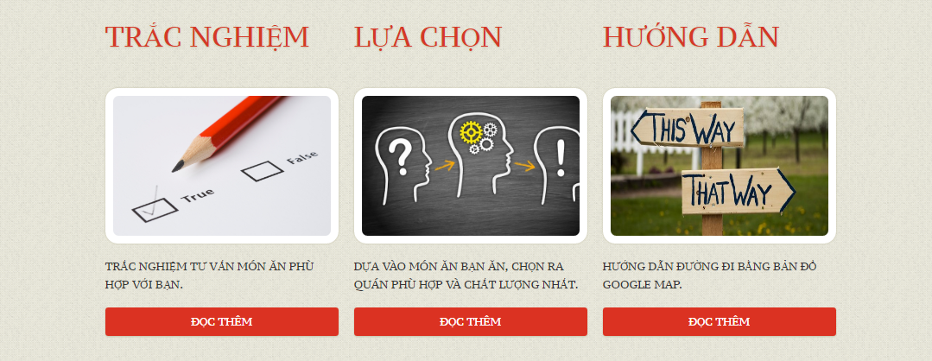**Địa chỉ website :** <http://tuvananvat.esy.es/FFFFFF/page/index.php>

# **Cơ Sở Dữ Liệu.**

Xây dựng thành công được cơ sở dữ liệu đề lưu trữ thông tin về :

* Thông tin món ăn
* Thông tin quán ăn
* Câu hỏi suy luận (trắc nghiệm)
* Nôidung bình luận và đánh giá
* Số lần truy cập ứng với món ăn và quán ăn

### Mô tả quan hệ suy luận món ăn.

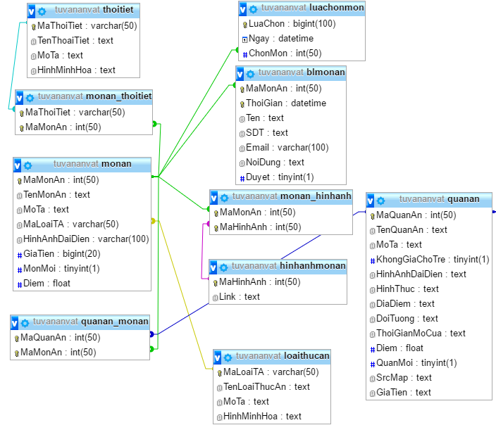

*Hình ảnh 1: CSDL quan hệ về món ăn.*

**ThoiTiet**: Bảng này mô tả thời tiết tương ứng với Ma thới tiết ( nắng mưa mát).

**LoaiThucAn**: Bảng này mô tả thưc ăn thuộc Việt Nam hay nước ngoài .

**MonAn**: Bảng này mô tả thông tin món ăn MaLoaiTa là khóa ngoại tham chiều đến bảng LoaiThucAn ( quan hệ 1- nhiều).

**MonMan_ThoiTiet** : Bảng này mô tả những món ăn phù hợp với loại thời thiết món (bảng này sinh ra từ quan hệ nhiều nhiều giữa MonAn và ThoiTiet).

**QuanAn:** bảng này mô tả thông tin của quán ăn.

**QuanAn_MonAn**: Bảng này mô tả những món ăn mà quán ăn có , sinh ra từ quan hệ nhiều nhiều giữa quán ăn và món ăn.

**LuaChonMon**: Bảng này lưu lại mỗi lần người dùng xem chi tiết (truy cập) vào một món ăn (chonMon là khóa ngoại tham chiếu đến MaMonAn củ bảng món ăn).

**blmonan:**bảng này lưu lại bình luận của người dùng ( MaMonAn là khóa ngoại tham chiếu đến MaMonAn của bảng món ăn) .

**hinhanhmonan:** bảng này lưu lại tất cả hình ảnh món ăn.

**hinhanh_monan**: bản này mô tả những hình ảnh tương ứng với món ăn ,vì một món ăn có nhiều hình ảnh nên cần có bảng này sinh ra từ quan hệ nhiều nhiều giữa monan và hinhanhmonan

### Mô tả quan hệ suy luận Quán Ăn.

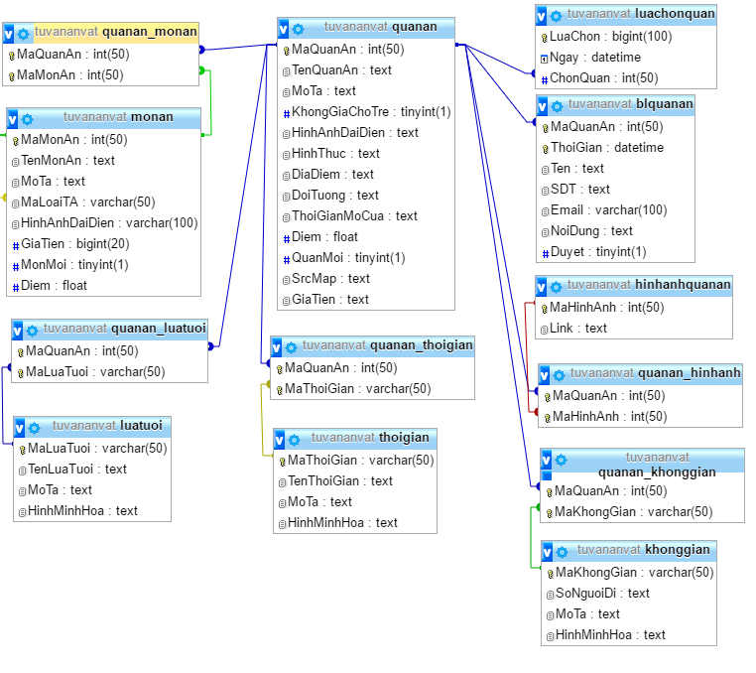

*Hình ảnh 2:CSDL quan hệ về quán ăn.*

**MonAn**: bảng này mô tả thông tin món ăn MaLoaiTa là khóa ngoại tham chiều đến bảng LoaiThucAn ( quan hệ 1- nhiều)

**QuanAn:** bảng này mô tả thông tin của quán ăn

**QuanAn_MonAn**: Bảng này mô tả những món ăn mà quán ăn có , sinh ra từ quan hệ nhiều nhiều giữa quán ăn và món ăn

**LuaTuoi:** bảng này mô tả những lứa tuổi để tìm những quán có không gian phù hợp

**Quanan_LuaTuoi** : bảng này mô tả những lứa tuổi phù hợp với quán , sinh ra từ quan hệ nhiều nhiều giữa QuanAn và LuaTuoi  
**ThoiGian**: Bảng này mô tả những thời gian đi ăn trong ngày ( sáng , chiều , tối )  
**QuanAn_ThoiGian** : Bảng này mô tả những thời gian mà quán ăn tương ứng mở cửa

**LuaChonQuan**:Bảng này lưu lại mỗi lần người dùng xem chi tiết (truy cập) vào một quan ăn (chonQuan là khóa ngoại tham chiếu đến MaQuanAn của bảng Quán ăn)  
**BLMonAn:**bảng này lưu lại bình luận của người dùng ( MaQuanAn là khóa ngoại tham chiếu đến MaQuanAn của bảng quán ăn)   
**HinhAnhQuan:** bảng này lưu lại tất cả hình ảnh quán ăn

**HinhAnh_MonAn**: bản này mô tả những hình ảnh tương ứng với quán ăn ,vì một quán ăn có nhiều hình ảnh nên cần có bảng này sinh ra từ quan hệ nhiều nhiều giữa quanan và hinhanhquan

**KhongGian:** bảng này mô tả không gian quán ăn lớn vừa hay nhỏ  
**QuanAn_KhongGian** : Bảng này mô tả quán có thể chứa khách với không gian nào ví dụ: Quán 1 chứa được không gian vừa và nhỏ

### Một số bảng khác.

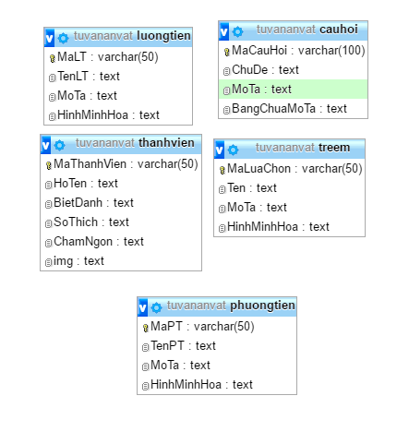

*Hình ảnh 3:Các thuộc tính khác*

**Luongtien:** bảng này lưu thông tin lượng tiền người dùng hiền có ở mức (dư giả hay vừa phải)

**Cauhoi** : bảng này lưu trử nội dung tất cả câu hỏi suy luận  
**ThanhVien:** bảng ngày lưu trử thông tin thành viên của nhóm

**TreEm:**bảng này lưu trử thông tin về không gian chơi cho trẻ em ( có không gian cho trẻ hay không )   
**PhuongTien**(bảng này chưa suy luận được): bản này lưu thông tin về những phương tiền người dùng chọn để đi ăn .

# **Chức năng chính của hệ chuyên gia.**

## Xây dựng trang chủ.

Xây dựng thành công trang chủ với chức năng:

* Giới thiệu về hệ chuyên gia
* Thông tin quán ăn ưa thích
* Thông tin món ăn ưa thích
* Các thông tin chính về trang web

### Giới thiệu về hệ chuyên gia.

Phần banner và slider để quản cáo và tạo dấu ấn riêng cho trang Web , thu hút người dùng. Tạo giao diện thân thiện và lịch sự với thực khách.

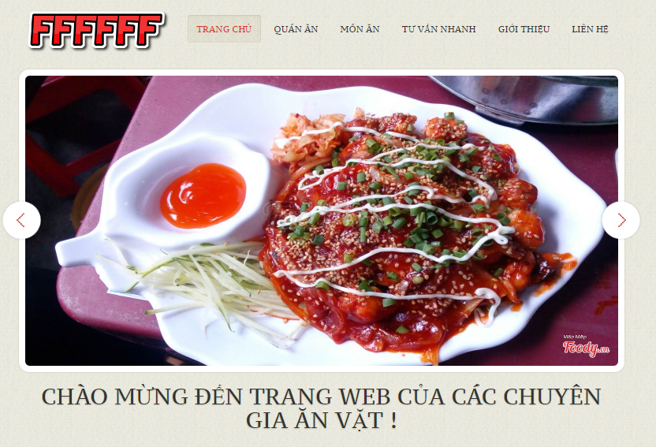

*Hình ảnh 4.1: Slider và Banner Trang Chủ*

### Thông tin quán ăn ưa thích.

Liệt kê danh sách những quán ăn được truy cập và đánh giá cao nhất thông kê theo từng tháng của năm.

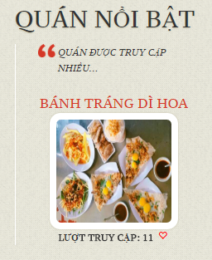

*Hình ảnh 4.2:Thông tinquán ăn ưa thích*

### Thông tin món ăn ưa thích.

Liệt kê danh sách những quán ăn được truy cập và đánh giá cao nhất thông kê theo từng tháng của năm.

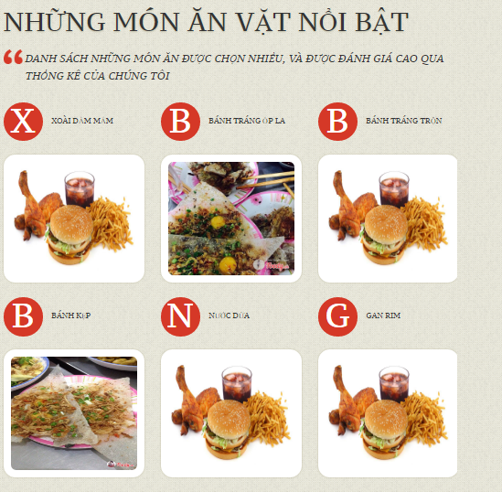

*Hình ảnh 4.3:Thông tin món ăn ưa thích*

### Các thông tin chính về trang web.

### Giới Thiệu cơ bản về chức năng của website

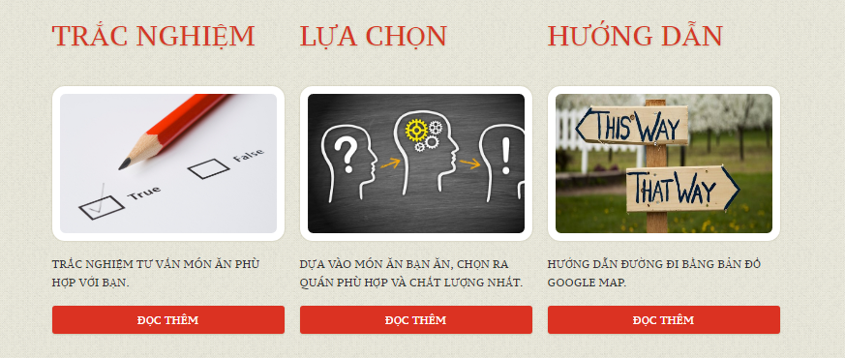

*Hình ảnh 4.4:Mô tả chức năng website*

## Xây dựng Trang Món Ăn.

Xây dựng thành công trang món ăn với chức năng:

* Giới thiệu chi tiết món ăn
* Bình luận của thực giả về món ăn
* Đánh giá của thực giả về món ăn
* Thông kê số lượng truy cập (quan tâm) của món ăn

### Giới thiệu chi tiết món ăn.

Liệt kê các món ăn mới, và hiển thị mô tả ngắn gọn.

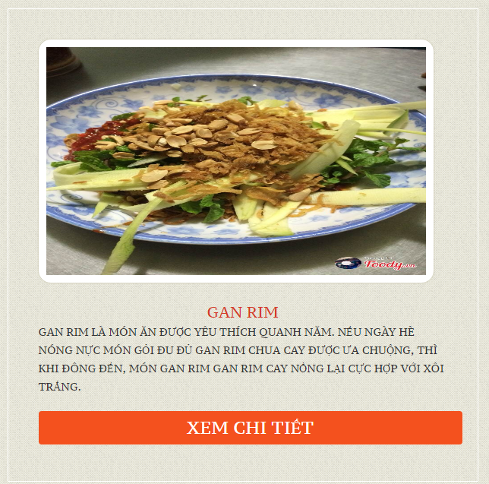

*Hình ảnh 5.1:Món ăn mới.*

Mô tả thông tin về giá , đối tượng , hình thức ,… về món ăn khi người dùng muốn xem chi tiết.

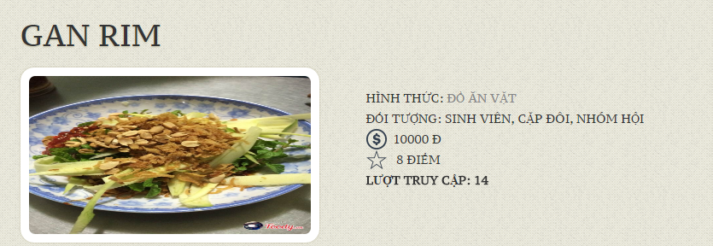

*Hình ảnh 5.2:Thông tin chi tiết món ăn.*

Mô tả thông tin về hình ảnh cộng đồng về món ăn.

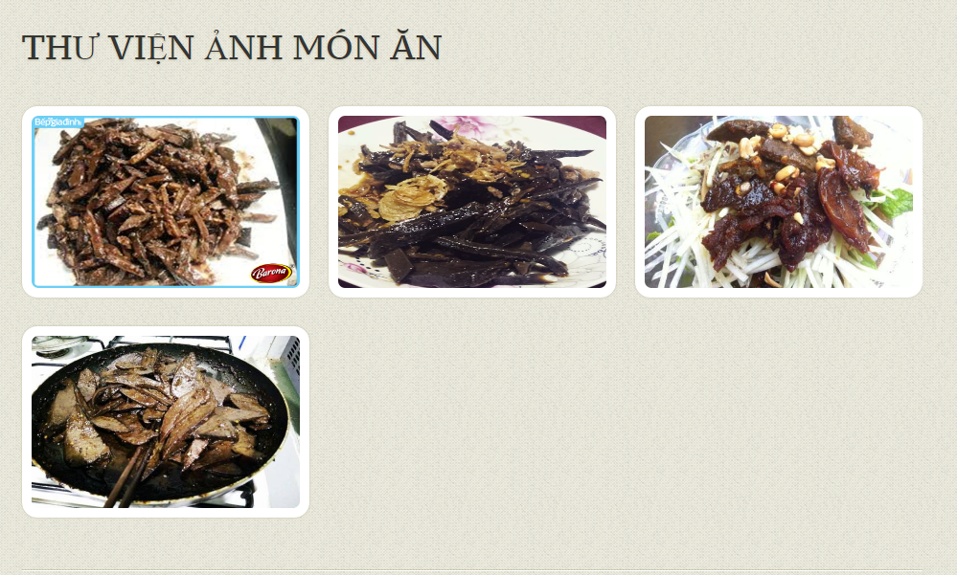

*Hình ảnh 5.3:Hình ảnh món ăn của cộng đồng.*

### Bình luận của thực giả về món ăn.

Thông tin bình luận của thực giả về món ăn.

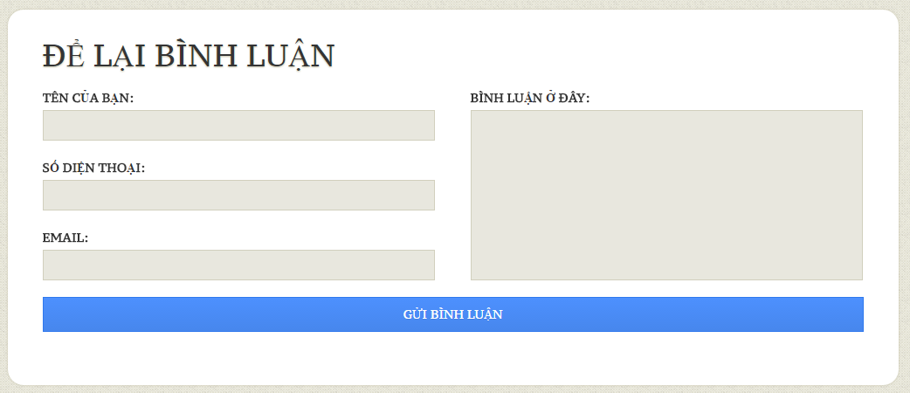

*Hình ảnh 6: Khu vực bình luận.*

### Đánh giá của thực giả về món ăn.

Mô tả những đánh giá của thực khách về món ăn.

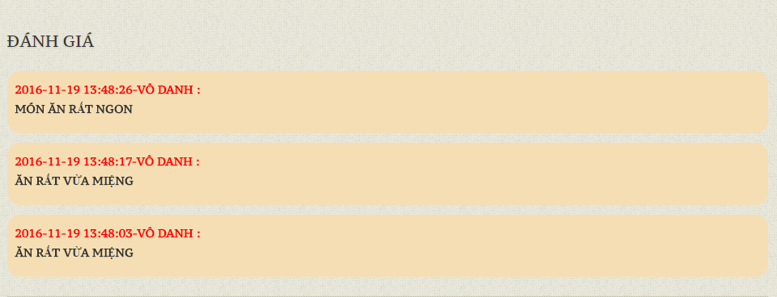

*Hình ảnh 7: Thông tin đánh giá của thực khách.*

### Thông kê số lượng truy cập (quan tâm) của món ăn.

Thống kê lượt truy cập theo từng tháng trong năm.



*Hình ảnh 8: Thông tin lược truy cập.*

## Xây dựng Trang Quán Ăn:

Xây dựng thành công trang quán với chức năng:

* Giới thiệu chi tiết quán ăn.
* Bình luận của thực khách về quán ăn.
* Đánh giá của thực khách về quán ăn.
* Thống kê số lượng truy cập (quan tâm) của quán ăn.
* Bản đồ qua google Map chỉ đường đến quán ăn.

### Giới thiệu chi tiết quán ăn.

Liệt kê các quán ăn mới, và hiển thị mô tả ngắn gọn.

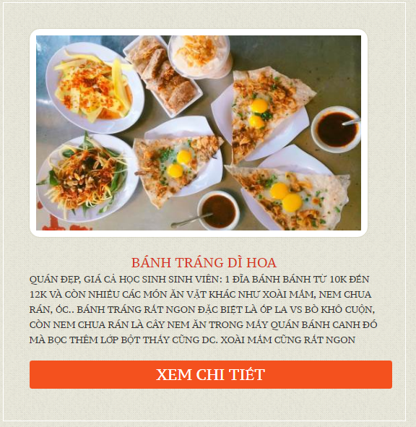

*Hình ảnh 9.1:Quán ăn mới.*

Mô tả thông tin về giá , đối tượng , hình thức ,… về quán ăn khi người dùng muốn xem chi tiết.

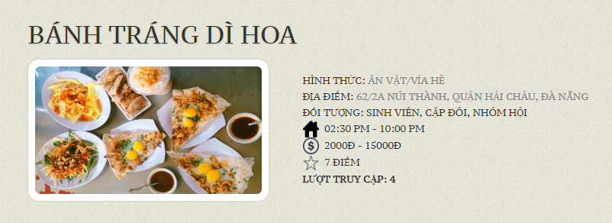

*Hình ảnh 9.2:Thông tin chi tiết quán ăn.*

Mô tả thông tin về hình ảnh cộng đồng về quán ăn.

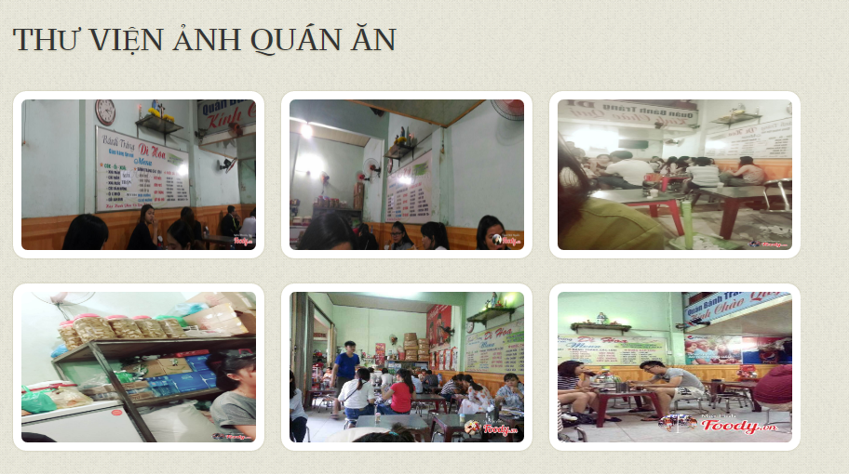

*Hình ảnh 9.3:Hình ảnh quán ăn của cộng đồng.*

Danh sách các món ăn quán cung cấp

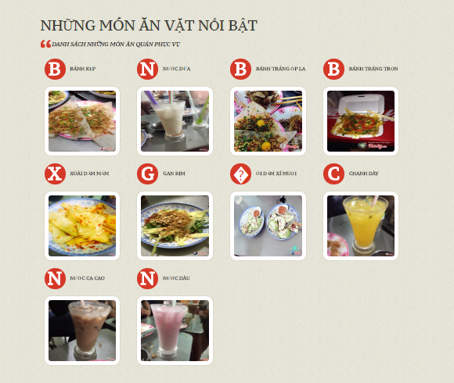

*Hình ảnh 9.4:Danh sách món ăn quán cung cấp*

### Bình luận của thực khách về quán ăn.

Thông tin bình luận của thực giả về quán ăn.



*Hình ảnh 10: Khu vực bình luận.*

### Đánh giá của thực khách về quán ăn.

Mô tả những đánh giá của thực khách về quán ăn.

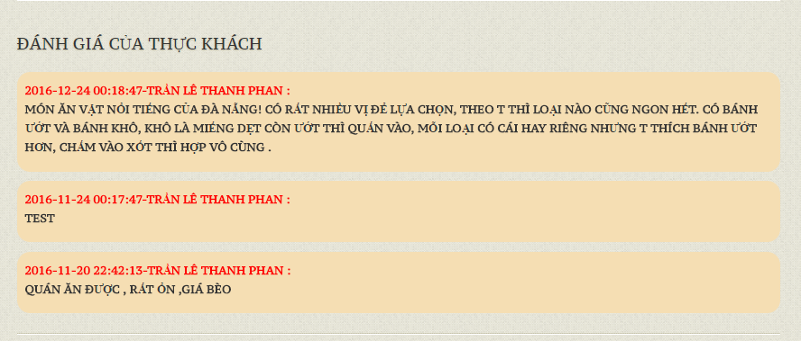

*Hình ảnh 11: Thông tin đánh giá của thực khách.*

### Thông kê số lượng truy cập (quan tâm) của quán ăn.

Thông tin lượt truy cập theo tháng của từng năm.

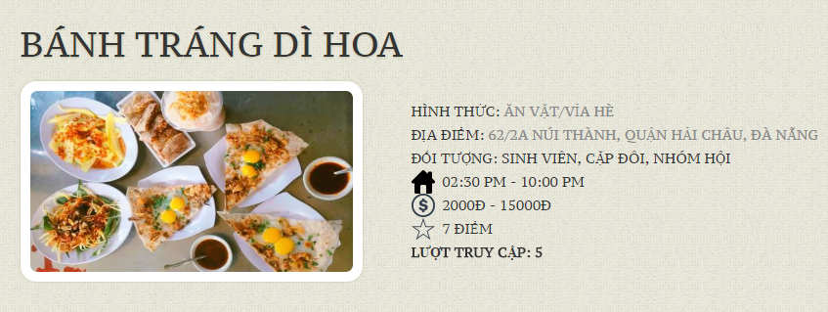

*Hình ảnh 12: Thông tin về lượt truy cập trong tháng.*

### Bản đồ qua google Map. Hiển thị bản đồ qua google Map.

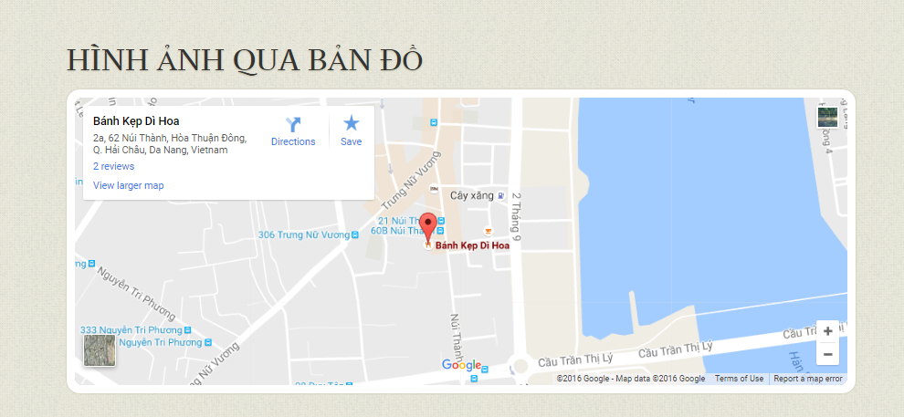

*Hình ảnh 13:Bản đồ quán ăn.*

## Xây trang trắc nghiệm tư vấn ăn vặt.

## Xây dựng trang giới thiệu.

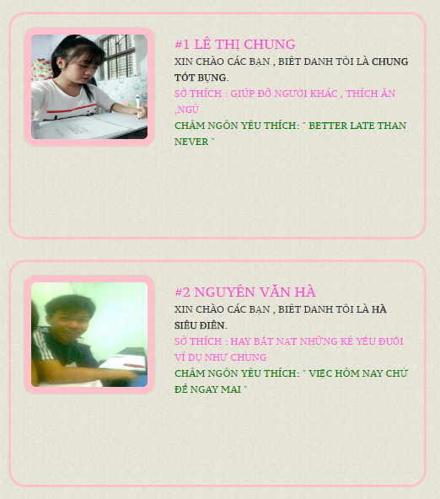

*Hình ảnh 14:Mô tả chức năng.*

## Xây dựng trang liên hệ.

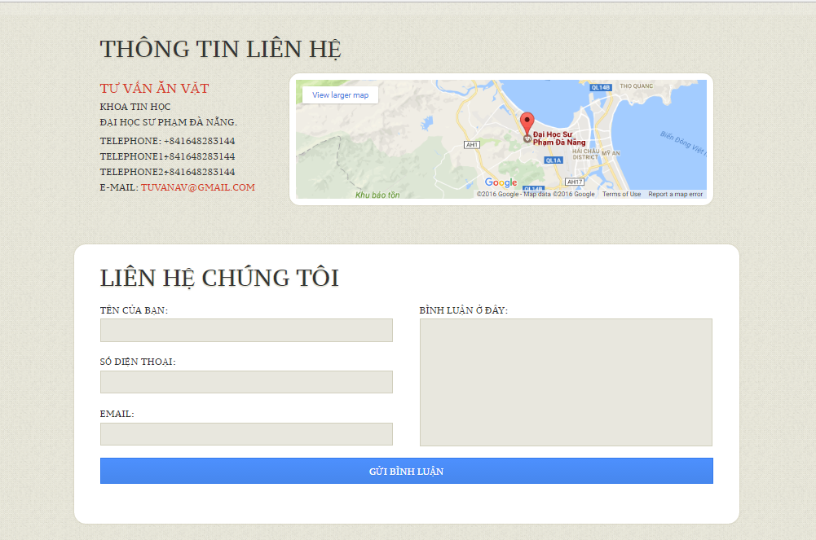

*Hình ảnh 15:Mô tả chức năng.*

### Giới Thiệu về trang trắc nghiệm.

Xây dựng thành công trang trắc nghiệm tư vấn ăn vặt:

* Giới thiệu về trang trắc nghiệm.
* Mô tả câu hỏi , và các lựa chọn của người dùng.
* Gợi ý món ăn từ các lựa chọn của người dùng.
* Gợi ý quán ăn từ các lựa chọn của người dùng.



*Hình ảnh 16.1:Mô tả chức năng.*

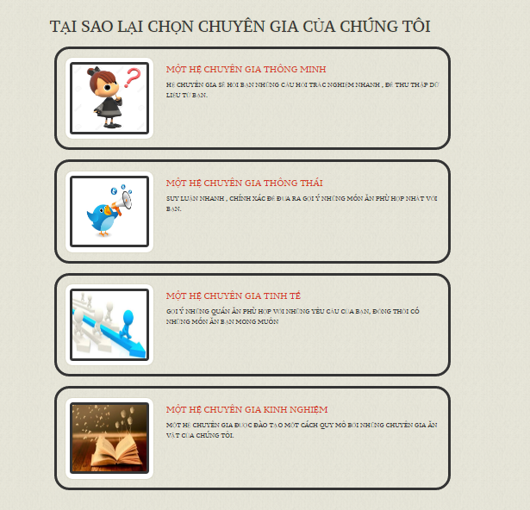

*Hình ảnh 16.2: Why us?*

### Mô tả câu hỏi , và các lựa chọn của người dùng. Liệt kê các câu hỏi để người dùng lựa chọn.

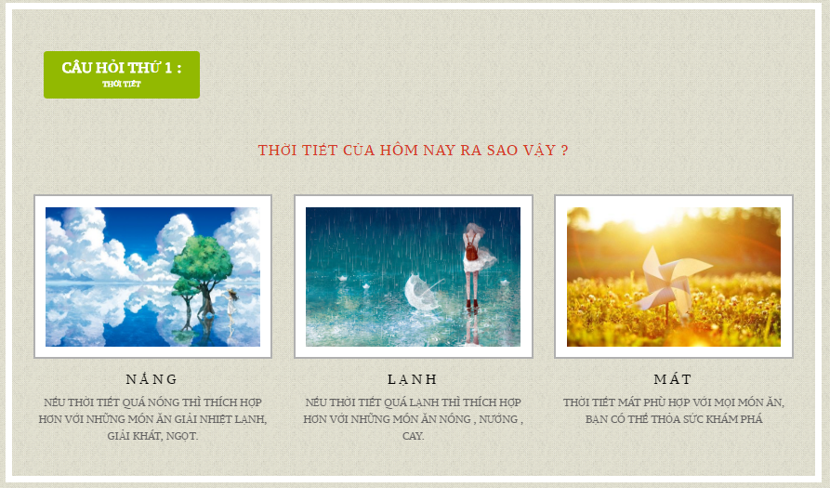

*Hình ảnh 17.1:Đưa ra các lựa chọn thời tiết.*

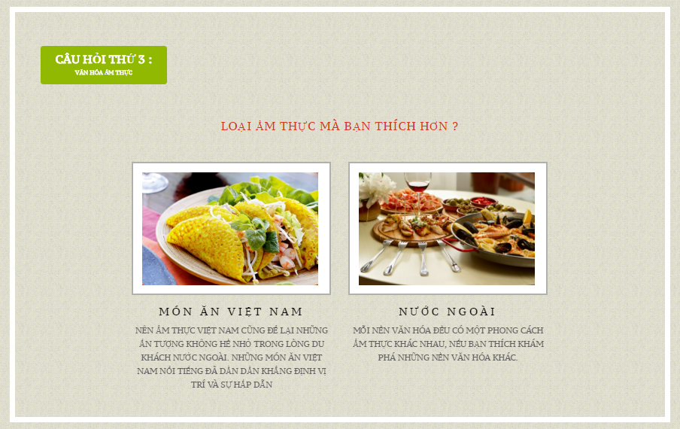

*Hình ảnh 17.2:Đưa ra các lựa chọn văn hóa ẩm thực.*

### Gợi ý món ăn từ các lựa chọn của người dùng.

Thông qua các lựa chọn của người dùng , hệ chuyên gia sẽ suy luận và gợi ý món ăn phù hợp,

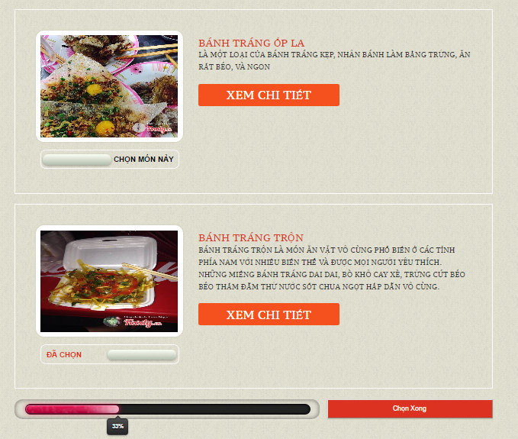

*Hình ảnh 18:Đưa ra các lựa chọn văn hóa ẩm thực.*

### Gợi ý quán ăn từ các lựa chọn của người dùng.

Dựa vào các lựa chọn của người dùng , và các món ăn họ chọn để gợi ý quán ăn thích hợp nhất

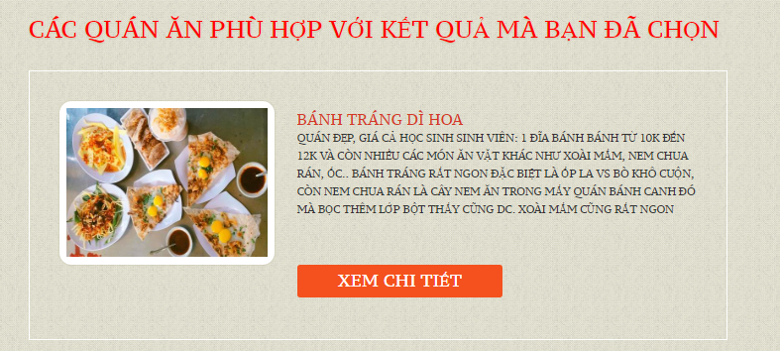

*Hình ảnh 19:Đưa ra các lựa chọn quán ăn phù hợp.*

# **Xây Dựng Trang Quản Lý.**

## Xây Dựng Trang Đăng Nhập.

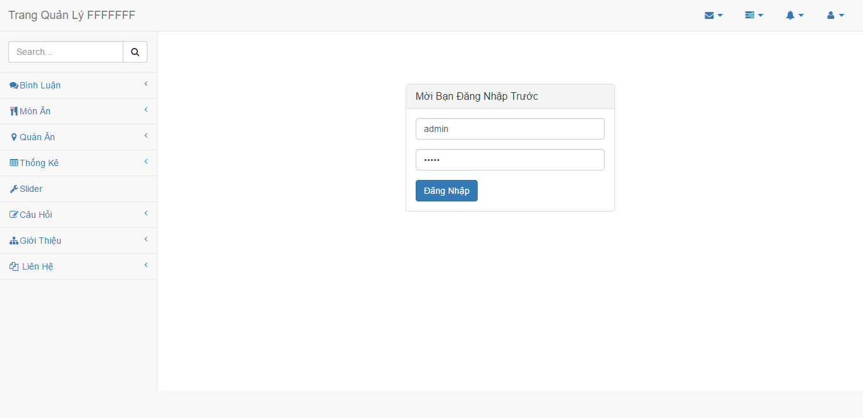

*Hình ảnh 20:đăng nhập.*

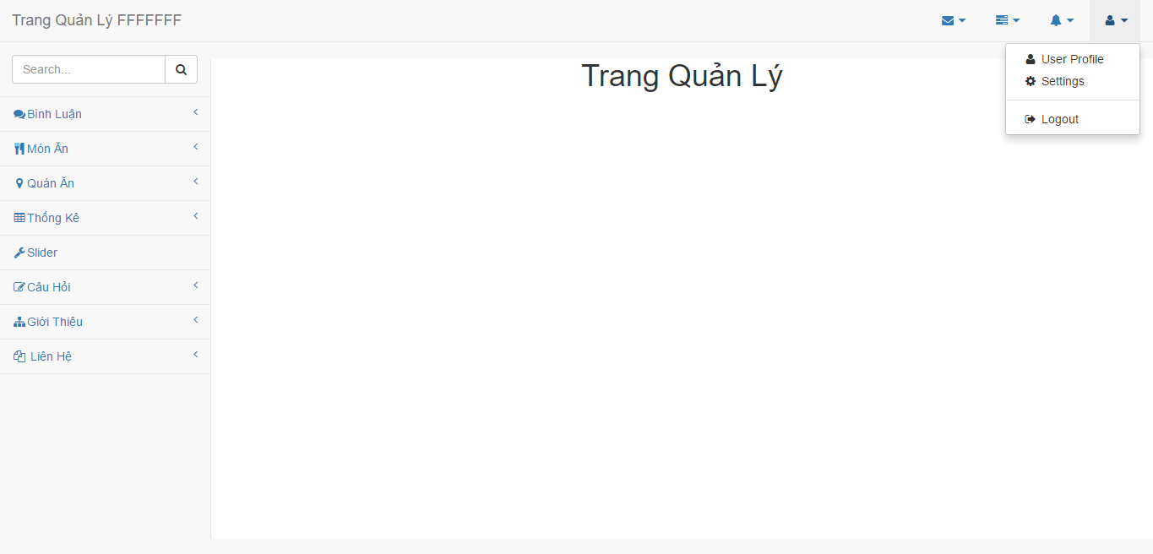

*Hình ảnh 21:đăng xuất.*

## Xây Dựng Trang Quản Lý Bình Luận.

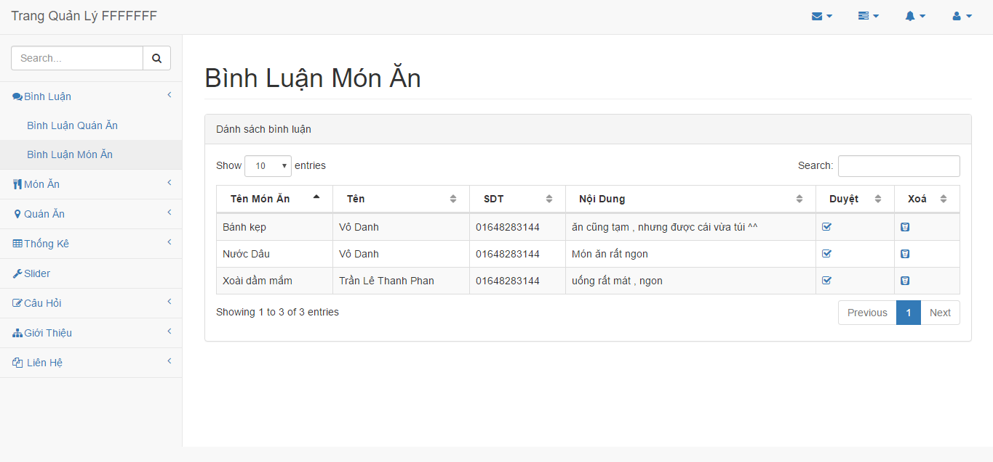

*Hình ảnh 22.1:bình luận món.*

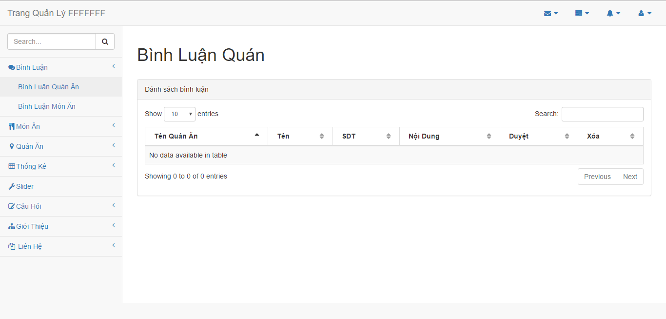

*Hình ảnh 22.2:bình luận quán.*

## Xây dựng Trang Quản Lý Món Ăn.

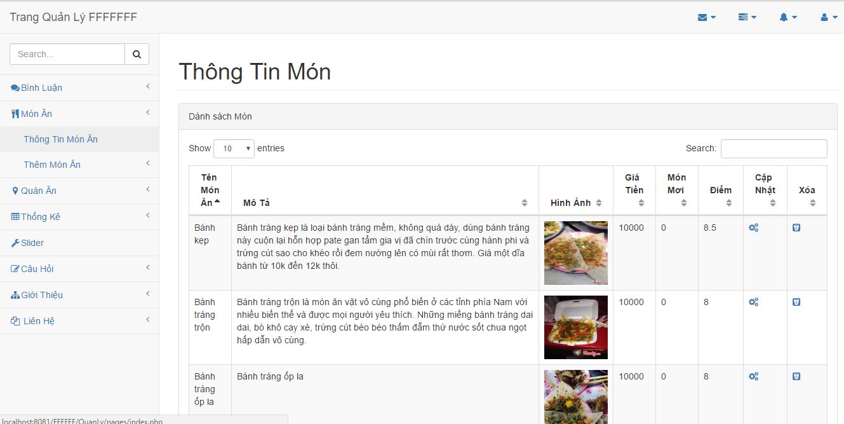

*Hình ảnh 23.1:thông tin món .*

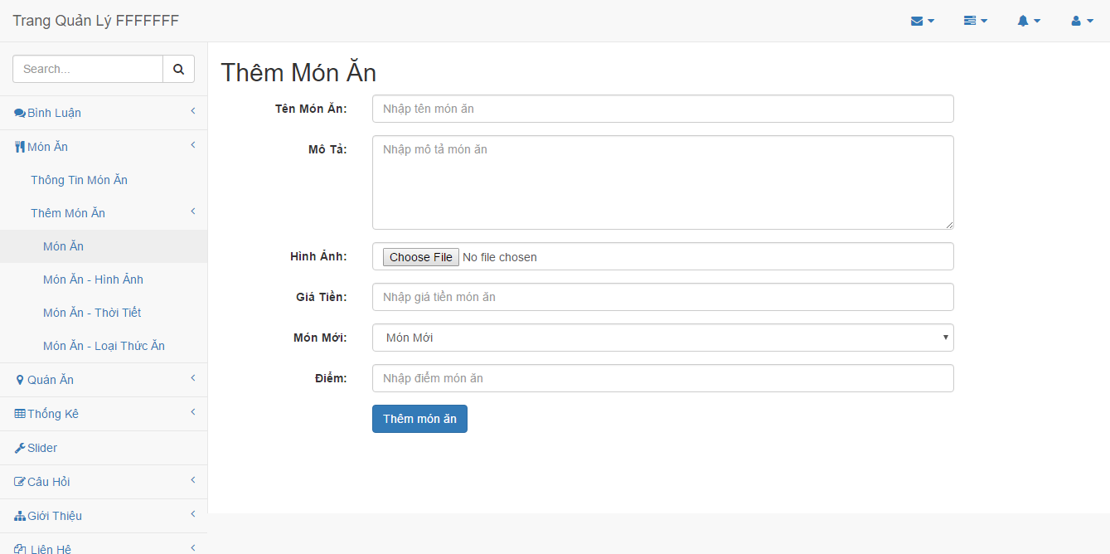

*Hình ảnh 23.2:thêm món .*

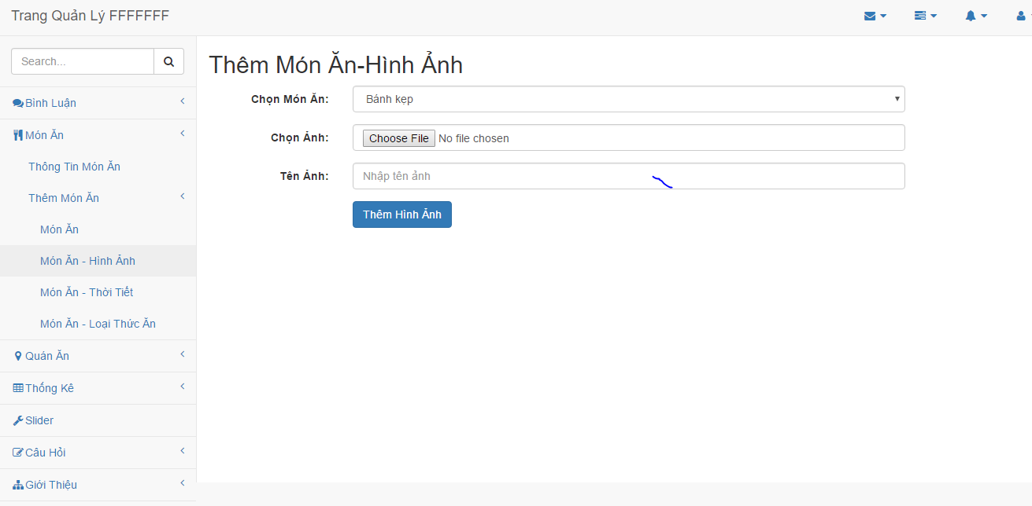

*Hình ảnh 23.3:thêm món .*

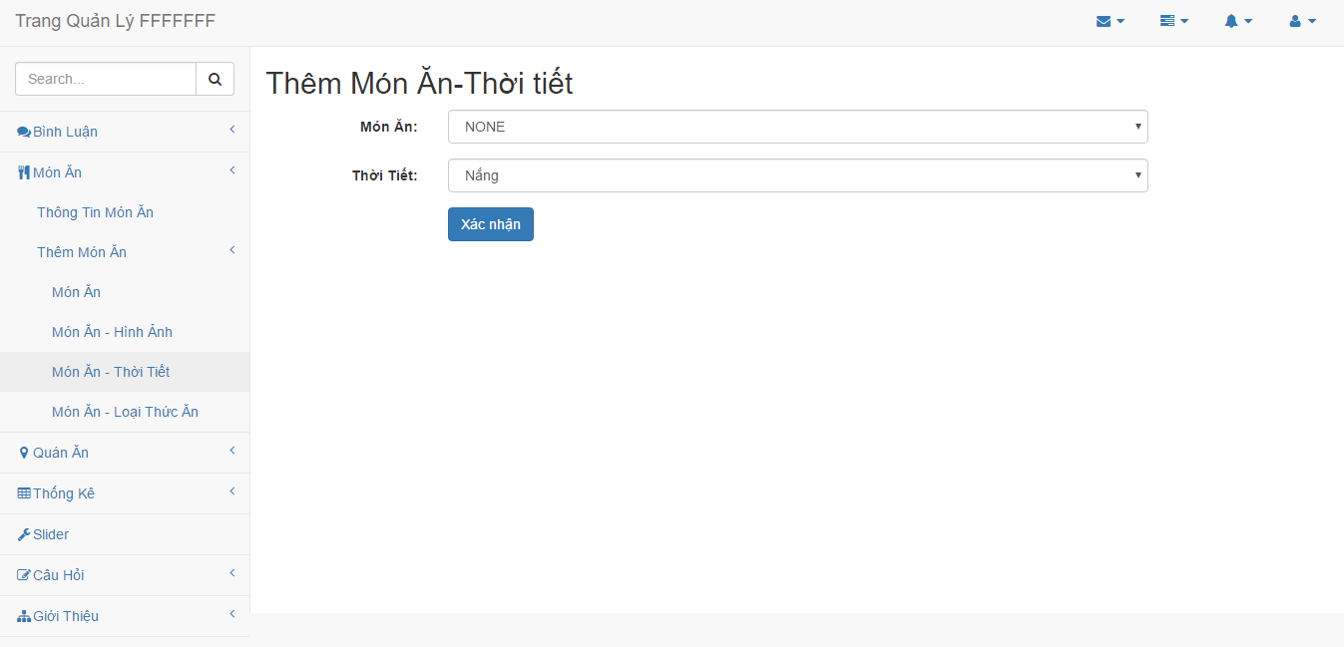

*Hình ảnh 23.4:thêm món .*

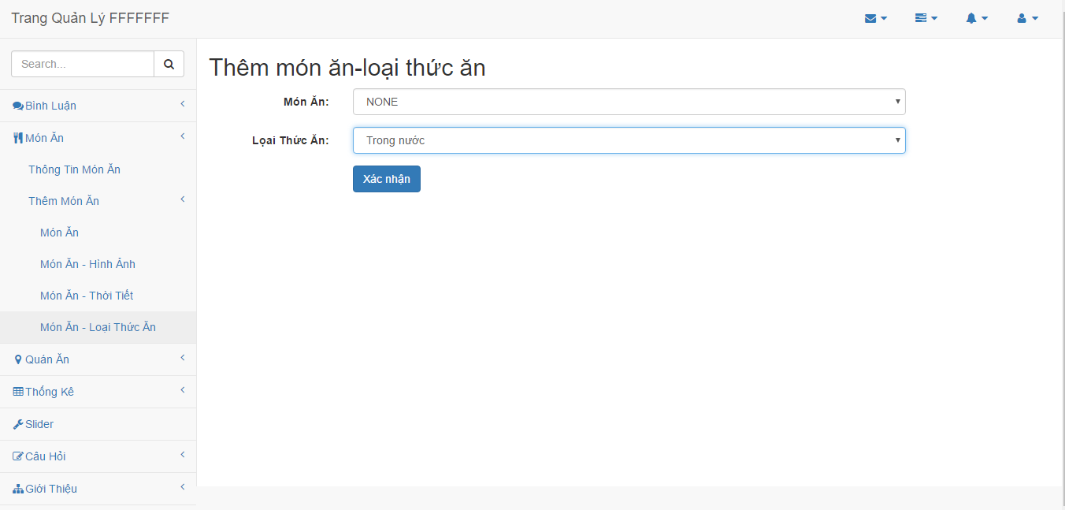

*Hình ảnh 23.5:thêm món .*

Xây Dựng Trang Quản Lý Quán Ăn.

Xây Dựng Trang Thống Kê.

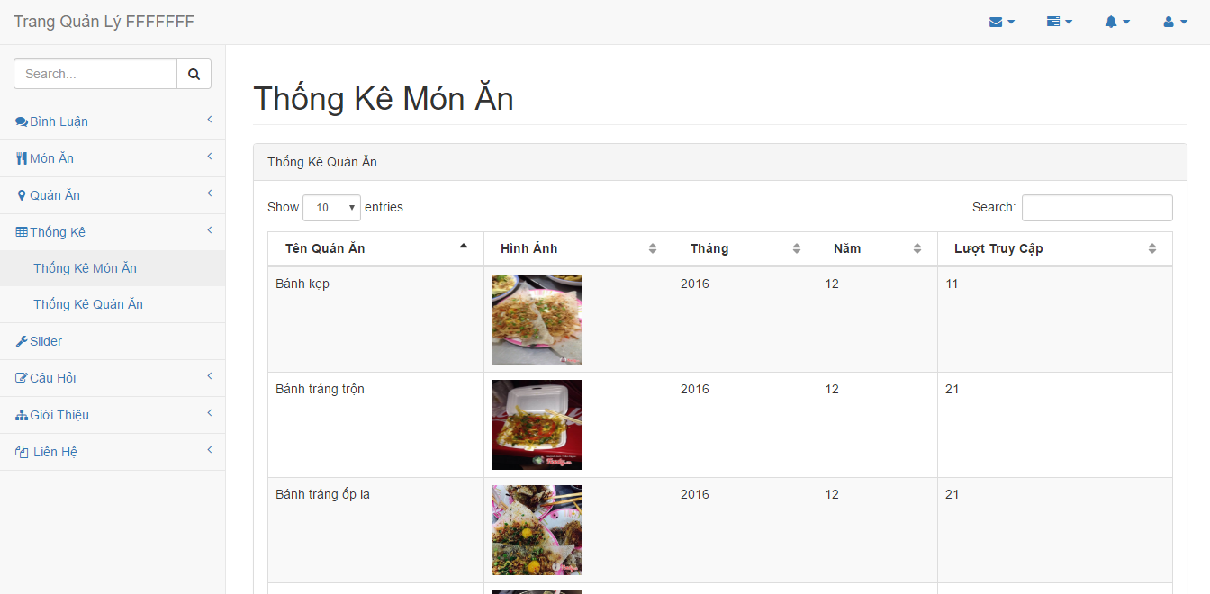

*Hình ảnh 24.1:thống kê món .*

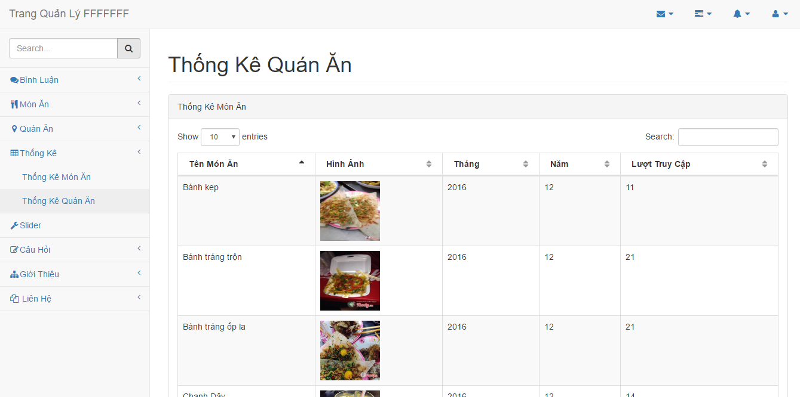

*Hình ảnh 24.2:thống kê quán .*

## Xây Dựng Trang Quản Lý Slide.

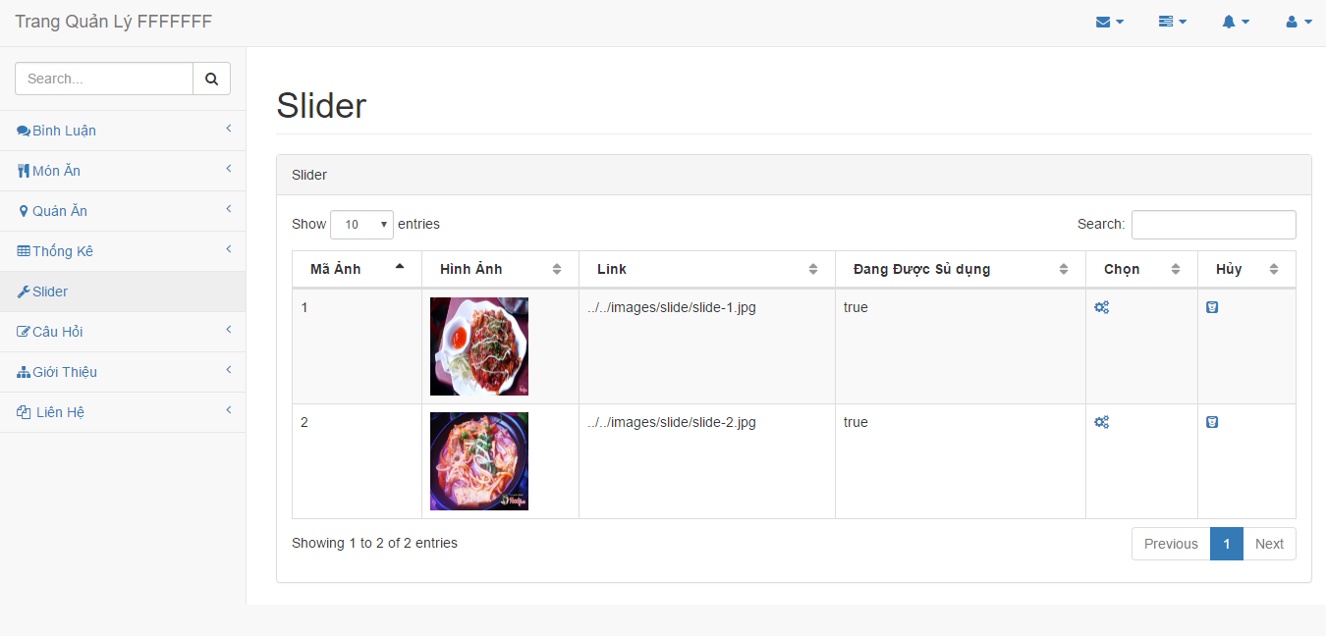

*Hình ảnh 25:slider .*

## Xây Dựng Trang Quản Lý Câu Hỏi.

# **Tóm tắt những gì làm được.**

* Xây dựng thành công cơ sở dữ liệu (database) lưu trữ , truy xuất thông tin một cách tối ưu nhất.
* Xây dựng được trang chủ bắt mắt, thân thiện, tươi sáng , cuốn hút người dùng.
* Xây dựng được trang giới thiệu những món ăn mới cho người dùng.
* Xây dựng được trang giới thiệu những quán ăn được đánh giá cao.
* Xây dựng được trang trắc nghiệm tư vấn.
* Xây dựng trang giới thiệu về thành viên nhóm.
* Xây dựng được trang quản lý.

# **Lời nói cuối.**

Vì đây là đề tài mới , nên trong quá trình làm sẻ có nhiều thiếu xót ,mong cô thông cảm và bỏ qua,và cho bọn em nhận xét về nội dung, và cách triển khai trang web.